SỞ GIÁO DỤC VÀ ĐÀO TẠO  CÀ MAU | KỲ THI THỬ TỐT NGHIỆP THPT NĂM 2022  Bài thi: Khoa học tự nhiên; Môn: Sinh học  Ngày thi: 20/5/2022  Thời gian làm bài : 50 phút, không kể thời gian phát đề
ĐỀ CHÍNH THỨC
(Đề có 4 trang)
Họ, tên thí sinh: ..............................................................................................................  Số báo danh : .................................................................................................................. |  | Mã đề thi 224

Câu 81: Một quần thể gồm 40 cá thể có kiểu gen MM, 320 cá thể có kiểu gen Mm, 640 cá thể có kiểu gen mm. Tần số alen M của quần thể này là
A. 0,8. B. 0,36. C. 0,2. D. 0,32.
Câu 82: Trong hệ sinh thái, sinh vật nào sau đây thuộc nhóm sinh vật tiêu thụ?
A. Động vật ăn thực vật. B. Nấm hoại sinh.
C. Thực vật. D. Vi khuẩn hoại sinh.
Câu 83: Nguyên tố dinh dưỡng khoáng thiết yếu nào sau đây là nguyên tố đại lượng?
A. Sắt. B. Bo. C. Canxi. D. Mangan.
Câu 84: Ở khoang miệng của người, tinh bột được biến đổi thành đường mantôzơ nhờ enzim nào sau đây?
A. Maltaza. B. Amylaza. C. Catalaza. D. Sacaraza.
Câu 85: Hiện tượng cá mập con mới nở sử dụng ngay các trứng chưa nở làm thức ăn thuộc mối quan hệ
A. kí sinh cùng loài. B. hỗ trợ cùng loài.
C. cạnh tranh khác loài. D. cạnh tranh cùng loài.
Câu 86: Đối với cây trồng, để duy trì ưu thế lai người ta có thể sử dụng biện pháp nào sau đây?
A. Lai xa và đa bội hóa. B. Lai khác dòng.
C. Sinh sản hữu tính. D. Sinh sản vô tính.
Câu 87: Ở đậu Hà Lan, alen quy định kiểu hình hoa đỏ và alen quy định kiểu hình nào sau đây được gọi là 1 cặp alen?
A. Hoa trắng. B. Thân cao. C. Quả vàng. D. Hạt trơn.
Câu 88: Cơ chế di truyền nào sau đây không thuộc cấp độ phân tử?
A. Phiên mã. B. Nhân đôi ADN. C. Nguyên phân. D. Dịch mã.
Câu 89: Thể đột biến nào sau đây có thể được hình thành do sự thụ tinh giữa giao tử đơn bội với giao tử lưỡng bội?
A. Thể một. B. Thể ba. C. Thể tứ bội. D. Thể tam bội.
Câu 90: Một loài thực vật có bộ NST 2n = 12. Theo lý thuyết, số nhóm gen liên kết của loài này là
A. 24. B. 12. C. 13. D. 6.
Câu 91: Trong quá trình phiên mã, enzim tổng hợp ARN theo nguyên tắc bổ sung với mạch mã gốc là
A. ligaza. B. helicaza. C. ARN-pôlimeraza. D. ADN-pôlimeraza.
Câu 92: Tuổi bình quân của các cá thể trong quần thể được gọi là
A. tuổi sinh thái. B. tuổi quần thể.
C. tuổi sinh lý. D. tuổi sau sinh sản.
Câu 93: Theo thuyết tiến hóa hiện đại, quá trình phát sinh và phát triển của sự sống trên Trái Đất gồm các giai đoạn sau:
I. Tiến hóa hóa học. II. Tiến hóa sinh học. III. Tiến hóa tiền sinh học.
Các giai đoạn trên diễn ra theo thứ tự nào sau đây?
A. I → III → II. B. II → III → I. C. I → II → III. D. III → II → I.
Câu 94: Theo lý thuyết, quá trình giảm phân ở cơ thể có kiểu gen nào sau đây tạo ra tối đa 2 loại giao tử?
A. AaBB. B. AAbb. C. AaBb. D. aaBB.
Câu 95: Tác động của nhân tố nào sau đây làm nghèo vốn gen của quần thể?
A. Di – nhập gen. B. Giao phối ngẫu nhiên.
C. Giao phối không ngẫu nhiên. D. Đột biến.
Câu 96: Cà chua lưỡng bội có 12 nhóm gen liên kết. Theo lý thuyết, loài này có tối đa bao nhiêu dạng đột biến thể ba?
A. 13. B. 24. C. 12. D. 25.
Câu 97: Loài mới được hình thành khi giữa các quần thể sinh vật xuất hiện cơ chế
A. cách li sinh sản. B. cách li tập tính.
C. cách li địa lí. D. cách li sinh thái.
Câu 98: Nhân tố sinh thái nào sau đây giúp đa số động vật sống trên cạn có khả năng định hướng trong không gian và nhận biết các vật xung quanh?
A. Ánh sáng. B. Nhiệt độ. C. Nước. D. Gió.
Câu 99: Vị trí giúp bảo vệ và ngăn các NST không dính với nhau được gọi là
A. hai đầu mút NST. B. tâm động.
C. điểm khởi đầu nhân đôi. D. eo thứ cấp.
Câu 100: Khi nói về hô hấp sáng ở thực vật, phát biểu nào sau đây sai?
A. Quá trình hô hấp sáng xảy ra lần lượt ở các bào quan: lục lạp, perôxixôm và ti thể.
B. Hô hấp sáng gây tiêu hao sản phẩm quang hợp.
C. Hô hấp sáng thường xảy ra ở thực vật C₄ và CAM khi cường độ ánh sáng cao.
D. Hô hấp sáng là quá trình hấp thụ O₂ và thải CO₂ ở ngoài sáng.
Câu 101: Khi nói về di truyền ở cấp độ phân tử, phát biểu nào sau đây đúng?
A. Trong quá trình nhân đôi ADN, enzim ligaza có vai trò tổng hợp mạch mới theo nguyên tắc bổ sung.
B. Ở tế bào nhân thực, quá trình dịch mã được diễn ra ở kì trung gian trong nhân tế bào.
C. Trong quá trình phiên mã, chỉ có mạch mã gốc được sử dụng làm khuôn để tổng hợp phân tử ARN.
D. Côđon 3’UAA5’ mang tín hiệu kết thúc quá trình dịch mã.
Câu 102: Khi nói về NST, có bao nhiêu nhận định sau đây đúng?
I. Số lượng NST trong tế bào nhiều hay ít không phản ánh mức độ tiến hóa của loài.
II. Các loài khác nhau luôn có số lượng bộ NST lưỡng bội không bằng nhau.
III. Hợp tử mang cặp NST XY luôn phát triển thành cơ thể đực.
IV. Các gen nằm trên vùng không tương đồng của cặp NST XY luôn tồn tại thành từng cặp alen.
A. 3. B. 4. C. 2. D. 1.
Câu 103: Một đoạn mạch mã gốc của gen có trình tự nuclêôtit là 3’-ATG XXT GXA ATG-5’ phiên mã cho đoạn phân tử mARN nào sau đây?
A. 5’-TAX GGA XGT TAX-3’. B. 3’-TAX GGA XGT TAX-5’.
C. 3’-UAX GGA XGU UAX-5’. D. 5’-UAX GGA XGU UAX-3’.
Câu 104: Hiện tượng di truyền liên kết với giới tính được
A. Moocgan phát hiện trên ruồi giấm. B. Mônô và Jacôp phát hiện trên bướm tằm.
C. Coren và Bo phát hiện trên cây hoa phấn. D. Menđen phát hiện trên đậu Hà Lan.
Câu 105: Khi nói về tuần hoàn máu ở người bình thường, phát biểu nào sau đây sai?
A. Huyết áp ở mao mạch lớn hơn huyết áp ở tĩnh mạch.
B. Máu trong tĩnh mạch phổi nghèo ôxi hơn máu trong động mạch.
C. Lực co tim, nhịp tim và sự đàn hồi của mạch đều có thể làm thay đổi huyết áp.
D. Trong hệ mạch máu, vận tốc máu trong mao mạch là chậm nhất.
Câu 106: Khi nói về hệ sinh thái, phát biểu nào sau đây đúng?
A. Sự phân bố cá thể trong không gian của quần xã tùy thuộc vào nhu cầu sống của từng loài.
B. Diễn thế sinh thái thứ sinh khởi đầu từ môi trường chưa có sinh vật.
C. Tảo giáp nở hoa gây độc cho tôm, cá là quan hệ cạnh tranh trong quần xã sinh vật.
D. Trong hệ sinh thái mỗi loài sinh vật ăn thịt sử dụng 1 loại con mồi nhất định làm thức ăn.
Câu 107: Trường hợp nào sau đây nói về cách li sau hợp tử?
A. Con lai giữa 2 cá thể khác loài bị giảm khả năng sinh sản hoặc bất thụ hoàn toàn.
B. Các cá thể khác loài có những tập tính giao phối riêng, nên thường không giao phối với nhau.
C. Các cá thể khác loài có cấu tạo cơ quan sinh sản khác nhau, nên không giao phối với nhau.
D. Các cá thể khác loài sống ở các khu vực địa lí khác nhau nên không giao phối với nhau.
Câu 108: Hoạt động nào sau đây của con người ảnh hưởng xấu đến việc duy trì đa dạng sinh học?
A. Xây dựng các khu bảo tồn thiên nhiên.
B. Bảo vệ các loài sinh vật có nguy cơ tuyệt chủng.
C. Xử lí chất thải công nghiệp trước khi đưa ra môi trường.
D. Tăng cường khai thác rừng nguyên sinh.
Câu 109: Mức phản ứng được xác định bằng
A. số kiểu hình có thể có của 1 kiểu gen. B. số cá thể có cùng 1 kiểu gen.
C. số kiểu gen có thể biến đổi từ 1 kiểu gen. D. số alen có thể có trong kiểu gen.
Câu 110: Bộ NST lưỡng bội của 1 loài sinh vật được ký hiệu . Biết khoảng cách BD = 20cM và HM = 40cM. Theo lý thuyết, kết luận nào sau đây đúng?
A. Tần số hoán vị gen giữa 2 cặp alen Hh và Mm là 20%.
B. Bộ NST của cơ thể này 2n = 12.
C. Cặp gen Bb di truyền phân li độc lập với cặp gen Dd.
D. Cặp gen Ee di truyền phân li độc lập với tất cả các cặp gen còn lại.
Câu 111: Theo thuyết tiến hóa hiện đại, có bao nhiêu phát biểu sau đây đúng?
I. Loài mới vẫn có thể được hình thành nếu không có sự cách li địa lí.
II. Các cơ chế cách li có vai trò quan trọng trong quá trình hình thành loài mới.
III. Di – nhập gen luôn làm tăng sự khác biệt di truyền giữa các quần thể theo thời gian.
IV. CLTN tác động trực tiếp lên kiểu hình và gián tiếp làm thay đổi tần số kiểu gen của quần thể.
A. 2. B. 3. C. 1. D. 4.
Câu 112: Phép lai P: ×, thu được F₁. Cho biết mỗi gen quy định 1 tính trạng, các alen trội là trội hoàn toàn, không xảy ra đột biến nhưng xảy ra hoán vị gen với tần số 20%. Theo lý thuyết, F₁ có số cá thể có kiểu gen chứa 2 alen trội chiếm tỉ lệ
A. 10%. B. 30%. C. 50%. D. 20%.
Câu 113: Một loài thực vật, cho cây hoa đỏ, thân cao giao phấn với cây hoa trắng, thân thấp thu được F₁ gồm 100% cây hoa đỏ, thân cao. Cho các cây F₁ tự thụ phấn, thu được F₂ có kiểu hình phân li theo tỉ lệ: 27 cây hoa đỏ, thân cao: 9 cây hoa đỏ, thân thấp: 21 cây hoa trắng, thân cao: 7 cây hoa trắng, thân thấp. Biết rằng không xảy ra đột biến. Theo lý thuyết, có bao nhiêu phát biểu sau đây đúng?
I. F₂ có tối đa 8 loại kiểu gen quy định kiểu hình hoa đỏ, thân cao.
II. Trong tổng số cây hoa đỏ, thân thấp ở F₂, số cây không thuần chủng chiếm tỉ lệ 8/9.
III. Các gen quy định tính trạng màu hoa và chiều cao thân nằm trên các cặp NST tương đồng khác nhau.
IV. Cho tất cả các cây hoa đỏ, thân thấp dị hợp tử 2 cặp gen ở F₂ giao phấn với nhau, thu được F₃ có kiểu hình phân li theo tỉ lệ 9 : 7.
A. 1. B. 4. C. 2. D. 3.
Câu 114: Ở 1 loài thực vật, alen A quy định thân cao trội hoàn toàn so với alen a quy định thân thấp, alen B quy định hoa đỏ trội hoàn toàn so với alen b quy định hoa vàng, alen D quy định quả tròn trội hoàn toàn so với alen d quy định quả dài. Cho F₁ dị hợp tử 3 cặp gen lai với cây khác, tỉ lệ phân li kiểu hình ở F₂ là 1 cây thân cao, hoa đỏ, quả dài : 1 cây thân cao, hoa vàng, quả tròn : 1 cây thân thấp, hoa đỏ, quả dài : 1 cây thân thấp, hoa vàng, quả tròn : 4 cây thân cao, hoa đỏ, quả tròn : 4 cây thân cao, hoa vàng, quả dài : 4 cây thân thấp, hoa đỏ, quả tròn : 4 cây thân thấp, hoa vàng, quả dài. Biết rằng mọi quá trình tạo giao tử diễn ra giống nhau ở 2 giới. Theo lý thuyết, có bao nhiêu nhận định sau đây đúng?
I. Kiểu gen cây F₁ là và tần số hoán vị 20%.
II. Kiểu gen của cây (P) có thể là và .
III. Khi cho F₁ tự thụ phấn thì tỉ lệ kiểu hình giống F₁ ở đời con là là 49,5%.
IV. Nếu cho cây F₁ tự thụ phấn kết quả thu được 4 kiểu gen cho kiểu hình thân cao, hoa đỏ, quả dài.
A. 4. B. 3. C. 2. D. 1.
Câu 115: Một loài thực vật giao phấn ngẫu nhiên, màu hoa do 1 gen gồm 3 alen quy định. Trong đó, alen A quy định hoa đỏ trội hoàn toàn so với a, a₁; alen a quy định hoa tím trội hoàn toàn so với alen a₁ quy định hoa trắng. Một quần thể (P) đang ở trạng thái cân bằng di truyền có tỉ lệ các kiểu gen AA : aa : a₁a₁ là 1 : 9 : 1. Theo lý thuyết, có bao nhiêu phát biểu sau đây đúng?
I. Tỉ lệ kiểu hình của quần thể (P) là 9 đỏ : 15 tím : 1 trắng.
II. Trong các kiểu gen đồng hợp tử của quần thể (P), những cây hoa tím chiếm tỉ lệ ít hơn những cây hoa đỏ.
III. Chọn 1 cây hoa tím rồi cho tự thụ phấn, xác suất đời con có hoa trắng 1/25.
IV. Cho các cây hoa đỏ giao phấn ngẫu nhiên, thế hệ sau có tỉ lệ kiểu hình hoa tím là 15/81.
A. 2. B. 4. C. 3. D. 1.
Câu 116: Alen B có 0,51 μm và mạch 2 của gen này có T : A : X : G = 1 : 2 : 3 : 4. Alen B bị đột biến thêm 1 cặp nuclêôtit trong vùng mã hóa tạo thành alen b. Theo lý thuyết, có bao nhiêu phát biểu sau đây đúng?
I. Nếu alen b phát sinh do đột biến thêm 1 cặp A – T thì alen b có số nuclêôtit loại G là 1051.
II. Đột biến làm tăng tỉ lệ của alen b so với alen B.
III. Đột biến tạo ra alen b làm cho mã di truyền bị đọc sai kể từ vị trí xảy ra đột biến.

IV. Nếu alen b phát sinh do đột biến xảy ra trong giảm phân thì alen b có thể di truyền cho đời sau.
A. 3. B. 4. C. 2. D. 1.
Câu 117: Thực hiện 2 phép lai giữa những cá thể thuộc 2 dòng I và II có lông nâu đều thuần chủng của cùng 1 loài động vật thuộc lớp thú. Kết quả thu được như sau:
- Phép lai 1: Lai các con cái thuộc dòng I với các con đực thuộc dòng II, F₁ thu được 100% con đều có lông trắng.
- Phép lai 2: Lai các con cái thuộc dòng II với các con đực thuộc dòng I, F₁ thu được 100% con cái có lông trắng : 100% con đực có lông nâu.
Biết rằng không xảy ra đột biến. Theo lý thuyết, nhận định nào sau đây sai?
A. Gen quy định màu lông của loài này có di truyền liên kết với giới tính.
B. Màu lông của loài này do 2 gen tương tác bổ sung quy định.
C. Con đực lông trắng ở F₁ có thể tạo tối đa 4 loại giao tử.
D. Các gen quy định màu lông của loài này liên kết hoàn toàn trên 1 NST.
Câu 118: Giả sử lưới thức ăn trong 1 hệ sinh thái có loài A là sinh vật sản xuất, các loài còn lại là sinh vật tiêu thụ. Theo lý thuyết, có bao nhiêu phát biểu sau đây đúng?  I. Chuỗi thức ăn dài nhất có 5 bậc dinh dưỡng.  II. Có tổng số 11 chuỗi thức ăn.  III. Nếu ô nhiễm môi trường làm giảm số cá thể của loài C thì có thể làm tăng số lượng loài H. | 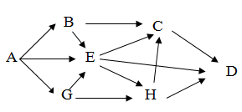
IV. Loài B và loài G trong quần xã có quan hệ cạnh tranh với nhau.
A. 1. B. 2. C. 4. D. 3.
Câu 119: Ở 1 hệ sinh thái có 2 loài sên biển X và Y là động vật ăn tảo cùng sinh sống. Một thí nghiệm được tiến hành để tìm hiểu tác động của mật độ sên biển lên khả năng sinh trưởng của chúng và mật độ của tảo. Số liệu được trình bày như hình bên. Khi nói về hệ sinh thái trên, có bao nhiêu phát biểu sau đây đúng?  I. Ở khoảng thời gian 1, quần thể X có khả năng sinh trưởng kém hơn quần thể Y.  II. Tốc độ sinh trưởng của loài Y giảm nhanh hơn so với loài X theo thời gian.  III. Loài Y có ưu thế cạnh tranh cao hơn loài X khi nguồn thức ăn trong môi trường suy giảm. | 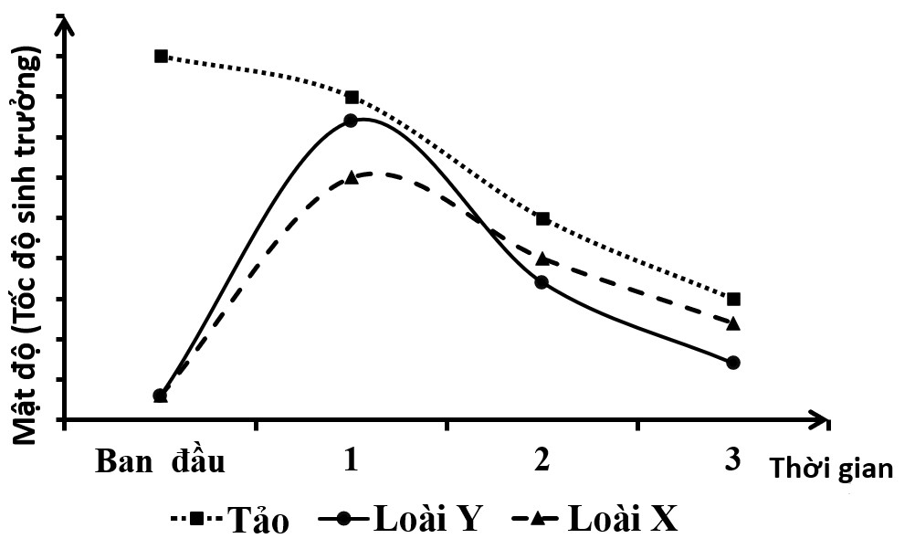
IV. Khi nguồn sống càng giảm, loài X có khả năng sinh trưởng giảm nhưng ưu thế cạnh tranh lại tăng.
A. 1. B. 4. C. 2. D. 3.
Câu 120: Sơ đồ phả hệ dưới đây mô tả sự di truyền của 2 bệnh P và Q ở người. Mỗi bệnh đều do 1 trong 2 alen của 1 gen quy định. Biết các gen phân li độc lập và trội, lặn hoàn toàn, không phát sinh đột biến, người số 8 và số 11 mang kiểu gen dị hợp tử về bệnh P. Theo lý thuyết, có bao nhiêu phát biểu sau đây đúng?
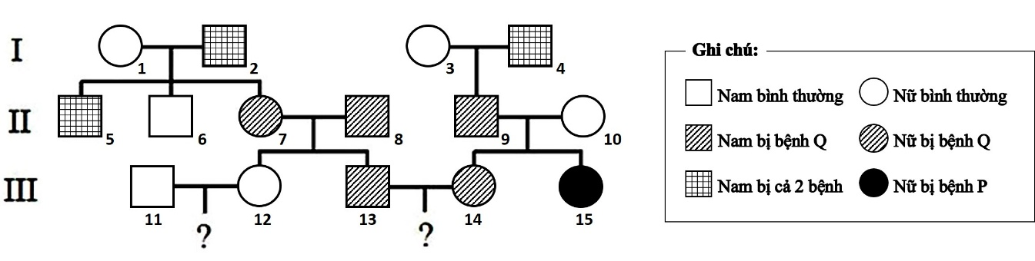
I. Có tối đa 9 người trong phả hệ chưa xác định được chính xác kiểu gen.
II. Xác suất người số 12 mang kiểu gen dị hợp tử là 1/3.
III. Con của cặp vợ chồng 13 và 14 được sinh ra có thể mang kiểu gen đồng hợp tử lặn 2 cặp gen.
IV. Xác suất sinh con đầu lòng bình thường của cặp vợ chồng 11 và 12 là 5/12.
A. 2. B. 4. C. 3. D. 1.

------ HẾT ------

